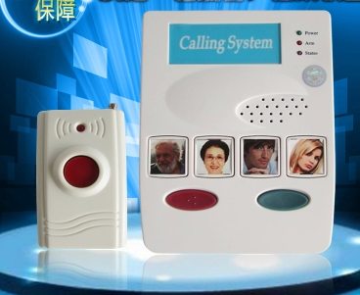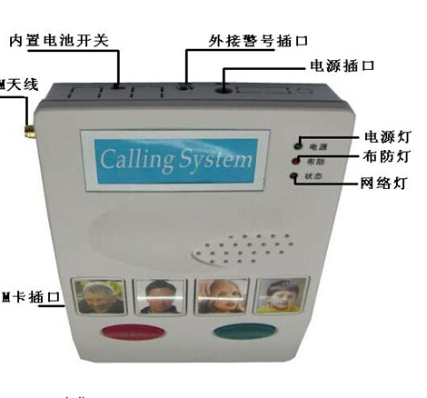
（以上图片为样机）
老人呼叫机
需要实现的功能：
1.主机红色键：急救线路
2.主机绿色键：挂机键
3.四个亲情键：第一个设置成日常医疗咨询键
4.液晶屏可显示信息的推送
5.分机红色键绑定急救线路
6.主机增加wifi模块+蓝牙模块
目前的问题：
1.拨出电话后，若拨出方不主动挂机，则电话一直重拨。接电话方挂机也没有作用，会导致我司电话线路的占用。
2.液晶显示屏没有显示功能
3.无wifi和蓝牙模块

注释：a.如有不能满足的部分要求，请附加文字说明，并报价，可将文档发送至296666124@qq.com.
b.产品需求如文档，前期测试用只要700—1000台左右，所以如果有替代产品尽量不用开模，后期测试期过了，批量生产至少会在10万—50万，如果满足不了个别要求，请标注，并给出相应的报价！

